Міністерство освіти і науки України

Національний університет «Львівська політехніка»

Кафедра ЕОМ



Звіт

до лабораторної роботи № 1

з дисципліни: «Кросплатформні засоби програмування»

«Дослідження базових конструкцій мови JAVA»

Варіант - 19

Виконав:

Ст. гр. КІ-301 Пазюк О.С

Перевірив:

Майдан М.В.

**Львів 2023**

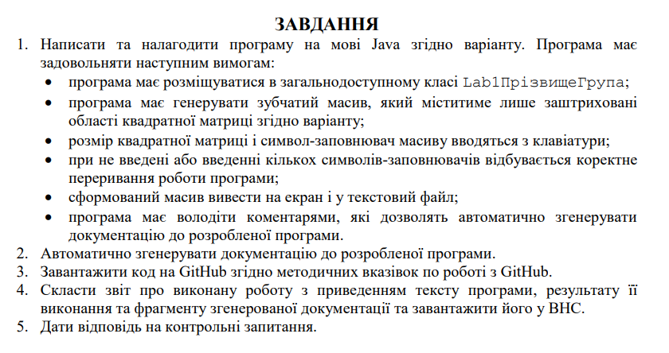

**Варіант завдання:**

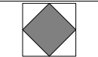

**Код програми:**

package Lab1PaziukKI301;  
  
import java.io.File;  
import java.io.FileNotFoundException;  
import java.io.PrintWriter;  
import java.util.Scanner;  
  
//TIP To <b>Run</b> code, press <shortcut actionId="Run"/> or  
// click the <icon src="AllIcons.Actions.Execute"/> icon in the gutter.  
public class Main {  
 public static void main(String[] args) throws Exception {  
 int nRows;  
 boolean half = false;  
 char[][] arr;  
 String filler;  
 Scanner in = new Scanner(System.*in*);  
 File dataFile = new File("MyFile.txt");  
 PrintWriter fout = new PrintWriter(dataFile);  
  
 System.*out*.print("Введіть розмір квадратної матриці: ");  
 nRows = in.nextInt();  
 in.nextLine();  
  
 if(nRows % 2 == 0) {  
 throw new Exception("Введіть непарний розмір.");  
 }  
  
 arr = new char[nRows][];  
 String sp = "";  
 for (int i = 0; i < nRows/2; i++){  
 sp += " ";  
 }  
 int row = 0;  
 int x = -1;  
 int y = 0;  
 while(y < nRows / 2){  
 arr[y] = new char[x+2];  
 x+=2;  
 y+=1;  
 }  
 while(x > 2 & y < nRows){  
 arr[y] = new char[x-2];  
 x-=2;  
 y+=1;  
 }  
  
 System.*out*.print("\nВведіть символ-заповнювач: ");  
 filler = in.nextLine();  
  
 exit:  
 for(int i = 0; i<nRows-2; i++)  
 {  
 if (i==(nRows-2)/2){half = true;}  
 System.*out*.print(sp);  
 if (half == false){sp= sp.substring(0, sp.length() - 2);}  
 else{sp += " ";}  
 for(int j = 0; j < arr[i].length; j++)  
 {  
 if(filler.length() == 1)  
 {  
 arr[i][j] = (char) filler.codePointAt(0);  
 System.*out*.print(arr[i][j] + " ");  
 fout.print(arr[i][j] + " ");  
 }  
 else if (filler.length() == 0)  
 {  
 System.*out*.print("\nНе введено символ-заповнювач");  
 break exit;  
 }  
 else  
 {  
 System.*out*.print("\nЗабагато символів-заповнювачів");  
 break exit;  
 }  
 }  
 System.*out*.print("\n");  
 fout.print("\n");  
 }  
  
 fout.flush();  
 fout.close();  
  
 }  
}

**Результати роботи програми:**

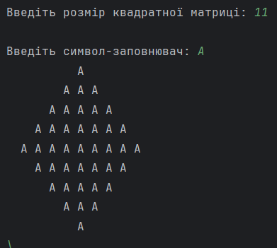

**Висновок:** Під час виконання цієї лабораторної роботи я ознайомився з базовими конструкціями мови Java та оволодів навичками написання й автоматичного документування простих консольних програм мовою Java.